OBJAVA ZA MEDIJE

U KNJIŽNICI HAZU ODRŽANO ZNANSTVENO SAVJETOVANJE HRVATSKIH I BUGARSKIH POVJESNIČARA: REZULTATI I PERSPEKTIVE ZAJEDNIČKOG ZNANSTVENOG PROJEKTA HAZU I BAN – HRVATSKO-BUGARSKI ODNOSI U PROŠLOSTI
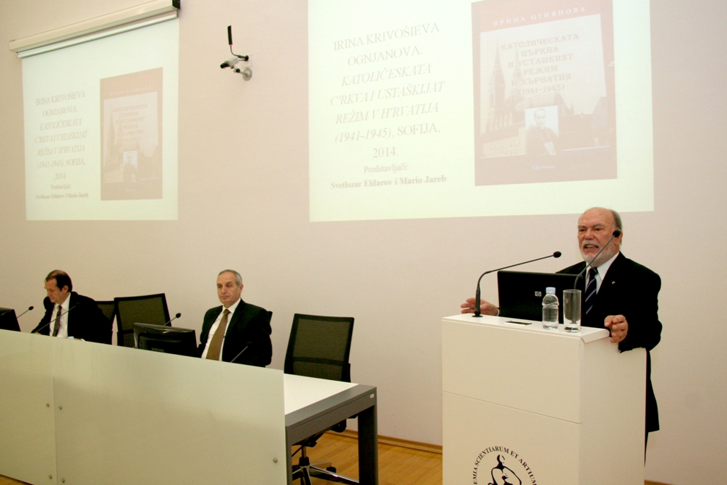

Zagreb, 6. listopada 2014. – U Knjižnici HAZU u ponedjeljak 6. listopada održano je znanstveno savjetovanje hrvatskih i bugarskih povjesničara u sklopu kojeg su promovirana izdanja proizašla iz znanstvene suradnje Hrvatske akademije znanosti i umjetnosti i Bugarske akademije znanosti (BAN) te organiziran okrugli stol o perspektivama znanstvenog projekta Hrvatsko-bugarski odnosi u prošlosti nakon ulaska Hrvatske u Europsku uniju. Cilj savjetovanja bio je prikazati dosadašnje rezultate i promotriti perspektive buduće zajedničke suradnje hrvatskih i bugarskih znanstvenika s različitih područja društveno-humanističkih znanosti koja je do sada donijela značajne rezultate o raznim aspektima povijesnih veza dvaju bliskih naroda. HAZU i njezin Odsjek za povijesne znanosti u Zagrebu te Bugarska akademija znanosti i njezin Institut za balkanistiku s Centrom za trakologiju u Sofiji, čija znanstvena suradnja traje od 1988., organizirale su zajedno osam skupova, počevši od 1998. Naizmjence su se održavali u Bugarskoj i Hrvatskoj, svake dvije do tri godine, te je sa svakog skupa objelodanjen i zbornik radova. Posljednji takav skup održan je u lipnju 2012. u Sofiji. Osim zbornika radova uglednih hrvatskih i bugarskih stručnjaka, kao rezultat rada na zajedničkom projektu Hrvatsko-bugarski odnosi u prošlosti do sada je objavljen niz važnih monografija, kritičkih izdanja izvorne građe i rasprava, među njima i prva sinteza povijesti Hrvata na bugarskom te kritičko izdanje prve moderne povijesti Bugara napisane na hrvatskom jeziku čiji je autor bio prvi predsjednik HAZU Franjo Rački.
U ime HAZU skup je pozdravio potpredsjednik Akademije akademik Jakša Barbić koji je podsjetio na doba osnutka Akademije koja je nazvana jugoslavenskom jer se planiralo da bude akademija svih južnih Slavena, uključujući i Bugare. Istaknuo je važnost suradnje hrvatske i bugarske akademije, kazavši da se radi o sjajnom primjeru međuakademijske suradnje. Na neke od najvažnijih epizoda iz hrvatsko-bugarskih odnosa podsjetio je i akademik Josip Bratulić koji je ujedno i predsjednik Hrvatsko-bugarskog društva. Osim Josipa Jurja Strossmayera i Franje Račkog koji su pokazivali velik interes za Bugarsku, spomenuo je i bugarske studente koji su uz Strossmayerovu potporu studirali na Sveučilištu u Zagrebu i na Poljoprivrednom učilištu u Križevcima. Akademik Bratulić istaknuo je i ulogu koju su Bugari imali u hrvatskom gospodarstvu, posebno bugarski vrtlari koji su po njegovim riječima doprinijeli socijalnom razvoju i socijalnoj strukturi Hrvatske. Na skupu je govorila i glavna tajnica Hrvatsko-bugarskog društva Diana Glasnova koja je podsjetila na nekadašnjeg predsjednika te udruge, pokojnog akademika Dalibora Brozovića i na njegove zasluge za projekt Hrvatsko-bugarski odnosi u prošlosti. Skup je pozdravila i bugarska veleposlanica u Hrvatskoj Tanja Dimitrova.
Na znanstvenom savjetovanju predstavljene su knjige Irine Krivošieve Ognjanove Katolička crkva i ustaški režim u Hrvatskoj, objavljena na bugarskom, kao i knjiga urednice Hrvojke Mihanović Salopek Istaknute hrvatske i bugarske intelektualke u znanosti i umjetnosti, a predstavljeni su i zbornici Hrvati i Bugari kroz stoljeća. povijest kultura, umjetnost i jezik te Europa u kulturnom i političkom životu Bugara i Hrvata.
Na okruglom stolu o nastavku projekta Hrvatsko-bugarski odnosi u prošlosti zaključeno je da treba razmotriti mogućnosti nastavka zajedničkih istraživanja i organiziranja skupova koje se pružaju u okviru međunarodne suradnje dviju akademija u okolnostima kad su i Hrvatska i Bugarska članice EU kako bi se omogućila daljnja zajednička suradnja, istraživanja i prezentacija novih znanstvenih spoznaja iz bogate zajedničke prošlosti Bugara i Hrvata.

Marijan Lipovac
Ured za odnose s javnošću i medije HAZU

